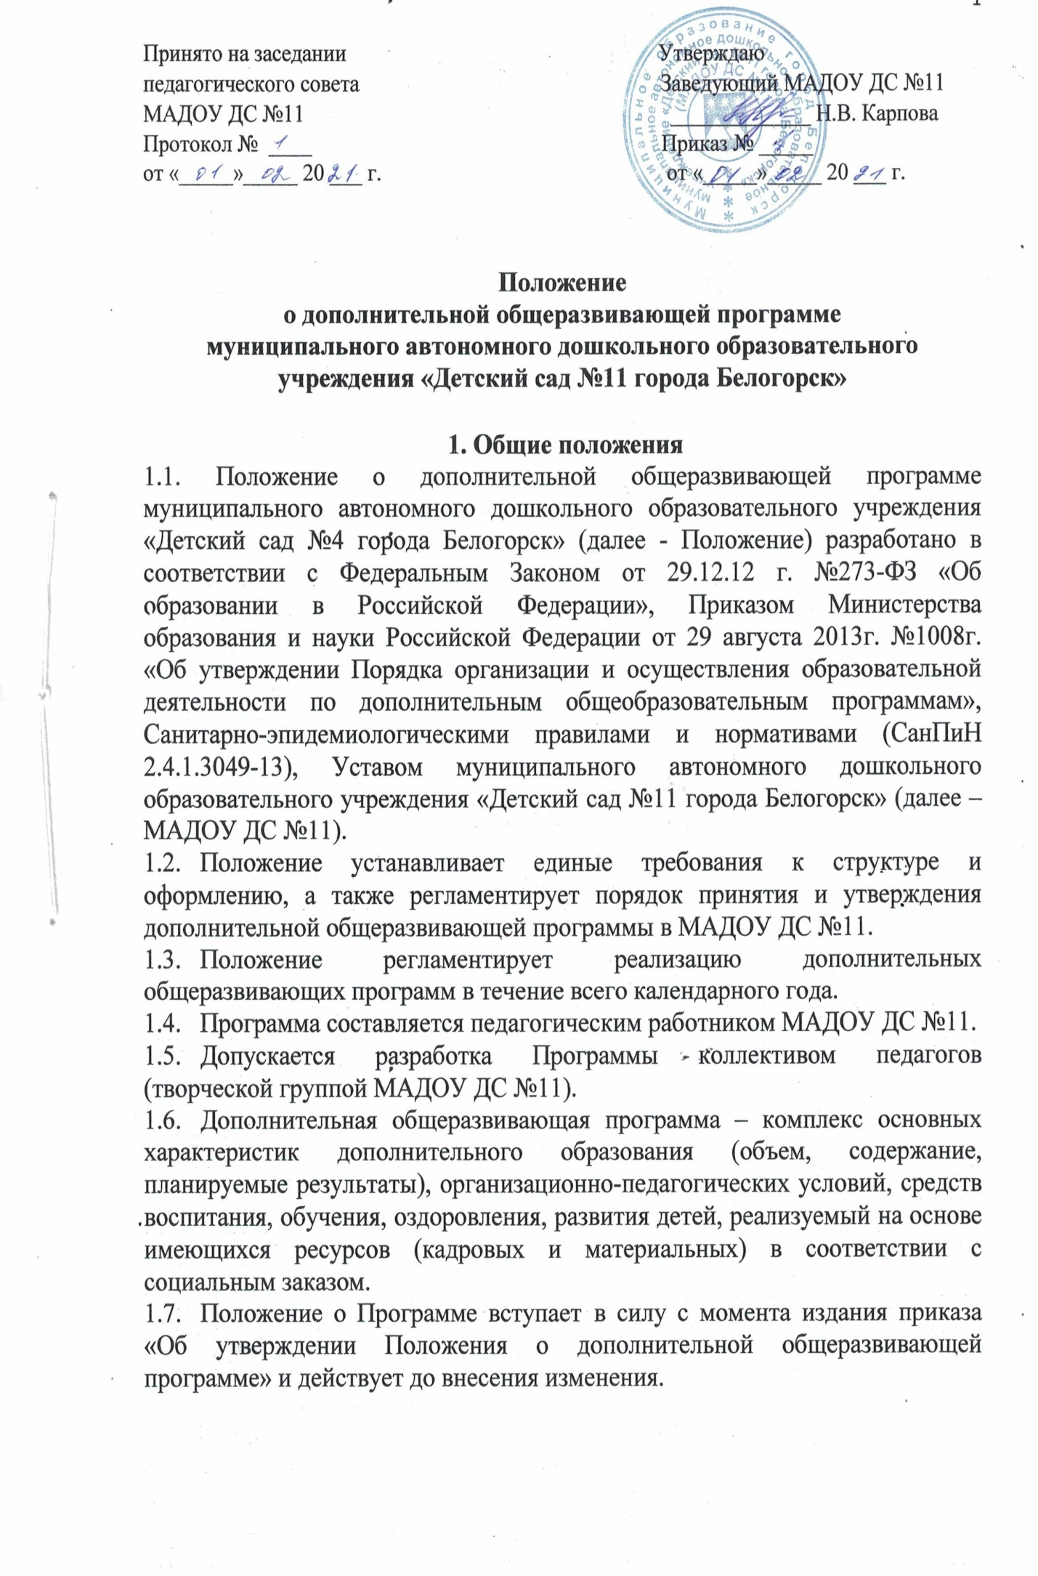

2.Цели и задачи Программы
2.1.Цель Программы – обеспечение обучения, воспитания, развития детей.
2.2.Содержание Программы должно быть направленно на решение следующих задач:
- формирование и развитие творческих способностей воспитанников;
- формирование общей культуры воспитанников; социализация и адаптация воспитанников к жизни в обществе;
- удовлетворение иных образовательных потребностей и интересов воспитанников, не противоречащих законодательству Российской Федерации, осуществляемых за пределами федеральных государственных образовательных стандартов.

3.Структура дополнительной общеразвивающей программы
3.1. Структура Программы выглядит следующим образом:
- титульный лист
- пояснительная записка;
- цели и задачи реализации Программы;
- планируемые результаты освоения Программы;
- содержание дополнительной образовательной деятельности (описание образовательной деятельности, описание форм, способов, методов и средств реализации Программы);
- учебно-тематический план;
- условия реализации Программы;
- список литературы
3.2. На титульном листе рекомендуется указывать (Приложение):
- полное наименование образовательного учреждения;
- где, когда и кем принята и утверждена Программа;
- название Программы;
- Ф.И.О. разработчика Программы
- название города в котором реализуется Программа;
- год разработки Программы.
3.3. В пояснительной записке к Программе следует раскрыть:
- актуальность;
- на основе каких нормативных правовых документов составлена Программа;
- цель и задачи Программы;
- возраст детей, участвующих в реализации данной Программы, продолжительность занятий в минутах, периодичность занятий в неделю, в год.
- сроки реализации Программы с указанием даты начала и окончания.
3.4. В планируемых результатах описываются ожидаемые результаты.
3.5. Содержание Программы предполагает описание образовательной деятельности согласно темам, описание форм, способов, методов и средств реализации Программы.
3.6. Учебно-тематический план Программы содержит перечень тем, количество занятий по каждой теме, объем дополнительной образовательной нагрузки. Если программа рассчитана более чем на год обучения, то учебно-тематический план составляется на каждый год, а все остальные разделы программы могут быть общими.
3.7. Условия реализации Программы включает в себя:
- материально-техническое обеспечение Программы - перечень необходимого оборудования, например: зеркала, приборы, музыкальные инструменты, декорации, костюмы, станки, микрофоны, другие технические средства обучения (ТСО) и т.д.;
- методическое обеспечение Программы - (разработки игр, бесед, походов, экскурсий, конкурсов, и т.д.); рекомендации по проведению практических работ, дидактические и игровые материалы. Описываются методические приемы, методы работы с детьми. Основными формами проведения занятий могут быть: занятия, образовательная деятельность, игровые образовательные ситуации, беседы, встречи, экскурсии, игры, праздники, викторины, выставки, концерты и др.
- кадровое обеспечение программы. Кадровое обеспечение программы необходимо прописывать в том случае, если для работы детского объединения нужно несколько специалистов. Например: концертмейстер, аранжировщик, художник и т.д.
3.8. Приводится список литературы в соответствии с ГОСТ 7.1-2003.
3.9. Приложения. Не обязательный раздел, в который могут быть включены: дидактические материалы.

4. Требования к оформлению программы
4.1.Набор текста производится в текстовом редакторе WordforWindows с одной стороны листа формата А4, тип шрифта: TimesNewRoman, размер — 12 (14) пт. межстрочный интервал одинарный, переносы в тексте не ставятся, выравнивание по ширине.
4.2.Абзац 1,25 см, поля со всех сторон 2см.
4.3.Таблицы вставляются непосредственно в текст.
4.4.Страницы Программы нумеруются, титульный лист считается первым, но не подлежит нумерации.
4.5.Список литературы строится в алфавитном порядке, с указанием названия издательства, года выпуска. Допускается оформление списка литературы по основным разделам образовательной области.

5.Порядок принятия и утверждения дополнительной общеразвивающей программы
5.1.Дополнительная общеразвивающая программа пишется на учебный год, рассматривается на педагогическом совете ежегодно, утверждается приказом заведующего.
5.2.На титульном листе должны присутствовать гриф о принятии программы на педагогическом совете с указанием номеров протоколов и даты рассмотрения; гриф об утверждении программы заведующим со ссылкой на приказ по учреждению (номер приказа и дата подписания приказа).

Приложение к положению

Образец оформления титульного листа рабочей программы

муниципальное автономное дошкольное образовательное учреждение
«Детский сад № 11 города Белогорск»

Принято на заседанииУтверждаю
педагогического совета Приказ №___ от «___» 20___г.
МАДОУ ДС №11 Заведующий МАДОУ ДС №11
Протокол №____ от «___» 20___г. __________ АН.В. Карпова

Дополнительная общеразвивающая программа
«Название кружка»
на 20_-20_ учебный год

Программа составлена: Ф.И.О. и должность педагога

г. Белогорск
20_ г.

